Сенсорная комната "Зона комфорта"
Артикул | Наименование | Описание | Кол-во | Цена | Сумма | фото
RG402 | 1.Интерактивная воздушно-пузырьковая трубка "Аура" с пультом | Воздушно-пузырьковая трубка с пультом управления представляет собой форму из качественного органического стекла, вмонтированную в пластиковое основание. В основании имеется мощный светодиод, окрашивающих трубку в разнообразные цвета и компрессор для подачи воздуха. Управление цветом происходит с помощью пульта 16 цв.  Воздушно-пузырьковая трубка, диаметром-100 мм, высота-1500 мм.  Размер упаковки 1700х310х310 мм Вес 4,100 кг.  Размеры:  Высота-1500мм  D-100мм | 2 | 17000 | 34000 | 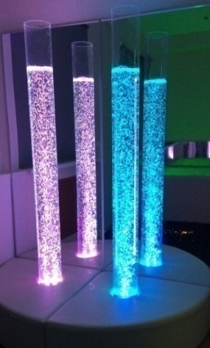
RG010 | 2.Мягкая платформа для воздушнопузырьковой трубки угловая | Мягкая платформа является основанием для воздушнопузырьковой трубки и представляет собой деревянный каркас, оклеенный поролоном и обтянутый тканью. Сидя на платформе, Вы и Ваш ребенок сможете наслаждаться эффектами игры цвета и движения пузырьков в непосредственной близости и комфорте.  Размеры:  Длина: 800мм  Ширина: 800мм  Высота: 300мм | 1 | 9500 | 9500 | 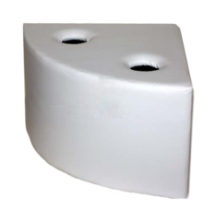
RG198 | 3.Комплект из двух акриловых зеркал для воздушнопузырьковой трубки | Акриловые зеркала – это непременный атрибут к воздушнопузьковой трубке. Благодаря отражению трубки в зеркалах, визуальный эффект значительно усиливается, увеличивается количество пузырьков и света, и при слабом освещении эффект мерцания и плавающих пузырей по истине удивит и принесет завораживающее удовольствие. Зеркала совершенно безопасны, так как крепятся на стену и обрамляются алюминиевым профилем.  Размеры:  Высота-1500мм  Ширина-800мм | 1 | 15500 | 15500 | 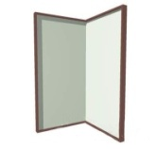
RG119 | 4.Интерактивный сухой бассейн с пультом управления (Рекомендуемое количество шариков - 1700 шт.) | Сухой бассейн - неотъемлемый элемент сенсорных и детских игровых комнат. Применяется для релаксации, зрительной и звуковой стимуляции. Полезен детям, взрослым, пожилым людям и людям с ограниченными возможностями. Сухой бассейн идеален для игр с детьми, которые не умеют плавать. Легкие шарики удерживают тело ребенка, создавая ощущение невесомости.  Бассейн комплектуются светодиодной подсветкой. В автоматическом режиме смена цветов подсветки происходит плавно и постепенно, что идеально подходит для релаксации, а ручной режим идеально подойдет для игр - например, на распознавание цветов.  Размеры:  Длина: 1500 мм  Ширина: 1500мм Высотаа:500мм  Толщина стенок:200мм | 1 | 43000 | 43000 | 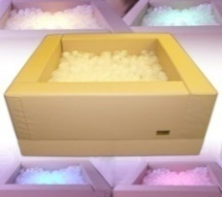
ШАР-ПР70 | 5.Прозрачный шарик для сухого бассейна | Наполнитель для сухих бассейнов – его важнейший и неотъемлемый элемент. Это главный «аксессуар» релаксационного и развлекательного сухого купания. Прозрачные шары для сухих бассейнов собственно и создают среду сухого бассейна. Шарики оказывают мягкое массажное воздействие на все тело, покрывают «купающегося» и оказывают легкое приятное сопротивление движению. Для того чтобы подобный отдых был полезным и безопасным, шары для сухих бассейнов должны соответствовать высоким стандартам качества.  Размеры:  D 70vv | 1700 | 10 | 17000 | 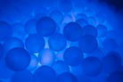
RG194 | 6.Акриловая зеркальная панель к сухому бассейну | Прочная и безопасная акриловая зеркальная панель была разработана специально для занятий с ребенком в сухом интерактивном бассейне. Она служит как зеркалом, дети смогут разглядывать свое отражение во время игры, так и защитой от источников питания, чтобы ребенок даже случайно не мог к ним прикоснуться.  Размеры:  Длина: 1500 мм  Ширина: 500 мм | 2 | 7800 | 15600 | 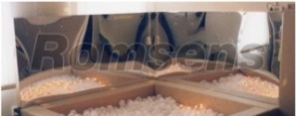
RG196 | 7.Подставка к сухому бассейну | Игры в сухих бассейнах способствуют творческой активности, снижают уровень психо-эмоционального напряжения, корректируют уровень тревожности и агрессивности. Подставка сделает игру безопасной и комфортной для ребенка. Изготовлена из винилискожи и поролона.  Размеры:  Длина: 1000 мм  Ширина: 200 мм Высотаа:200мм | 1 | 4200 | 4200 | 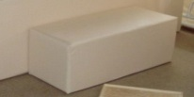
RG430 | 8.Фиброоптический модуль "Веселое облако" (100волокон) с п/у | Интерактивный подвесной фибероптический модуль выполнен в виде большого облака. Фибероптические волокна (СЕ) встроенные в основание, имитируют льющийся дождь, цвет и светоэффект которого можно регулировать пультом Д/У. Диаметр каждого волокна не превышает норму, 2,5 мм, что не позволяет волокну путаться и ломаться. Медицинский силикон (оболочка фиберволокна) абсолютно безопасен. Установите желаемый цвет и режим, включите музыкальное сопровождение и можно начинать сеанс.  Кол-во волокон длиной 200 см – 100 шт.  Изделие уместно как в игровой зоне, так и в зоне «Релакс». Способствует развитию фантазии, восстановлению зрения, развивает тактильные ощущения и моторику.  Размеры:  Длина: 1192мм  Ширина: 992мм  Толщина основания: 10мм | 1 | 24000 | 24000
RG069 | 9. Мягкий кубик с пучком волокон-100 (кол-во волокон 100 шт) | Пучок волокон в мягкой тумбе представляет цельный модуль для занятий в сенсорной комнате в виде мягкого корпуса и струящихся из него фиброоптических волокон. Внутри предусмотрен дополнительный защитный контур изоляции и затруднен доступ для детей, что делает его максимально безопасным в использовании. Для начала работы, достаточно просто подключить его в сеть. Дополнительных источников света не требуется. Цвета меняются в автоматическом режиме.100 волокон длиной 2000мм.  Размеры:  Длина: 350 мм  Ширина: 350 мм  Высота: 250мм | 1 | 22500 | 22500 | 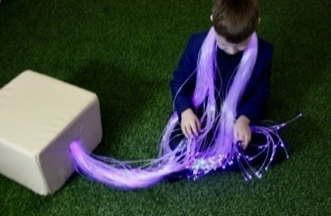
RG122 | 10.Зеркальный шар с мотором (необходим источник света) | Зеркальный шар применяется для развития зрительного восприятия, ориентировки в пространстве. Создаёт психологический комфорт. Снижает уровень тревожности. Корректирует страхи. Расслабляет, посредством воздействия зрительных образов. Используется на занятиях, которые направлены на улучшение эмоционального фона, для концентрации внимания (на тематических тренингах).  Размеры:  D 250мм | 1 | 5300 | 5300 | 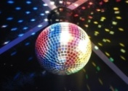
RG124 | 11.Источник света к зеркальному шару | Источник света для зеркального шара необходим для его подсветки. Свет от источника многократно отражается на вращающемся шаре, создавая множество бликов, наполняющих сенсорную комнату. | 1 | 5500 | 5500 | 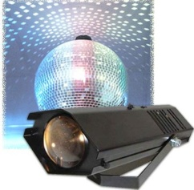
RG139 | 12.Панно "Бесконечность" | Панно «Бесконечность» - предназначено для релаксации, зрительной стимуляции, развития пространственного восприятия. Панно состоит из множества светящихся огоньков, образующих удивительный эффект бесконечного тоннеля, от которого ребёнку будет не оторваться.  Размеры:  Длина:300мм  Ширина: 110мм  Высота: 80мм | 1 | 7500 | 7500 | 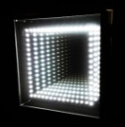
RG432 | 13.Фиброоптический занавес с гребнем (100волокон) | Фиброоптическая занавесь предназначена для релаксации, снятия стресса и расслабления. Занавесь отлично подойдёт для декоративного оформления сенсорной комнаты, детских и игровых центров. Фиброоптические волокна равномерно распределённые по всей ширине каскада опускаются до самого пола, создаётся необычный завораживающий световой эффект.  Настенный фибероптический гребень изготовлено из дерева и имеет удобное крепление к стене. Крепления в комплекте.  Размеры:  Длина: 1000мм  Высота: 51мм  Толщина: 45мм | 1 | 20500 | 20500 | 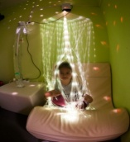
RG075 | 14. Панно “Звездное небо” без п/у | Настенное панно с мерцающими звездами является необходимым компонентом сенсорной комнаты. Звезды выполнены фибероптическим волокном. Контроллер светового источника позволяет световым точкам («звездам») изменять цвет и фазы мерцания хаотическим образом, что создает иллюзию ночного звездного неба. Занятия с этим панно способствуют развитию тактильных и зрительных ощущений, концентрации внимания, снятию напряжения. Панно обладает эффективным расслабляющим воздействием.  Панно предназначено также для декоративного оформления сенсорных комнат и уголков релаксации, игровых комнат в детских учреждениях, а также для декоративного оформления интерьеров.  Размеры:  Длина: 700мм  Ширина: 700мм | 1 | 12500 | 12500 | 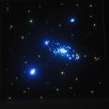
RG094 | 15.Мат настенный, толщина 10 см | Мат настенный обеспечит безопасность Вашего ребенка в процессе игры и, благодаря своей мягкости, создаст уютную атмосферу в сенсорной комнате.  Размеры:  Длина: 1000мм  Ширина: 1000мм  Толщина: 100мм | 2 | 4850 | 9700 | 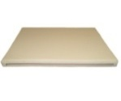
RG096 | 16.Мат напольный, толщина 10 см | Для полного ощущения безопасности в сенсорной комнате, разместите мат напольный. Благодаря матам, посетитель сможет с удовольствием расположиться в среде. Мягкий наполнитель погасит удар и поддержит тело человека. Множество форм и размеров позволяют экспериментировать с пространством: создайте отдельные «островки спокойствия», мягкие зоны на полу и вдоль стен или заполните все помещение.  Размеры:  Длина: 2000мм  Ширина: 1000мм  Толщина: 100 мм | 1 | 7500 | 7500
Всего 253800

